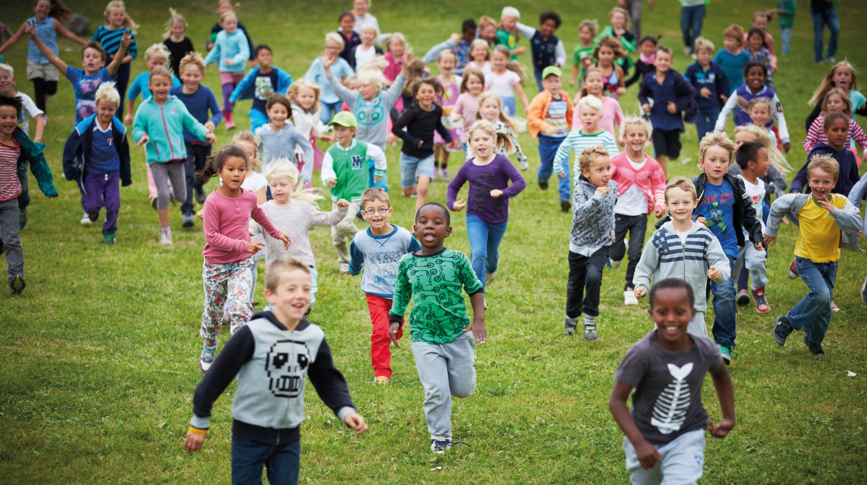

Høsten 2022
Informasjon om Aktivitetsskolen
Målet for Aktivitetsskolen er at elever og foresatte opplever stabilitet, trygghet, tilhørighet, toleranse og trivsel. Elevene skal være aktive og få utfordringer innen fysiske, estetiske og kreative aktiviteter når de er på Aktivitetsskolen.

Hva skal kjennetegne Aktivitetsskolen?

Aktivitetsskolen skal være en alternativ læringsarena som støtter opp under skolens arbeid med elevenes faglige, sosiale og personlige utvikling. Aktivitetsskolen jobber for:

• Å gi et helhetlig tilbud til elevene i samarbeid med skolen
• Å ha et læringsstøttende aktivitetstilbud som er strukturert og forutsigbart
• Å ha en sterk forankring i skolens ledelse

Aktivitetsskolen skal preges av tydelige regler og grenser for atferd, samspill og aktiviteter.
Dette krever et ansvarsbevisst personale som viser respekt og er nærværende og engasjerte i den enkelte elevens helhetlige utvikling og trivsel.

Til forskjell fra barnehager er det færre voksne på Aktivitetsskolen og det er heller ikke et pedagogisk tilbud. Det å begynne på skolen markerer at det forventes større grad av selvstendighet fra barna.
Dersom ditt barn trenger hjelp til toalettbesøk, eller av- og påkledning som f.eks. knyting av skolisser, er det viktig å gi oss beskjed.
Vår erfaring er at de aller fleste takler denne overgangen strålende.

Aktivitetsskolen er for mange barn en viktig sosial arena og vi ønsker å hjelpe elevene til å knytte bånd på tvers av klasser og trinn.

Praktisk om Aktivitetsskolen på Lambertseter

Organisering
Aktivitetsskolen organiseres av Utdanningsetaten og rektor er Aktivitetsskolens øverste leder. Den daglige driften er delegert leder for Aktivitetsskolen, Inger Bore (tlf 992 85 160)
Lambertseter AKS er delt inn i 5 baser:
Saturn 1.trinn: Tlf: 954 52 448. Baseleder Suzana Belcovska
Uranus 2.trinn, Månen 3.trinn, Sola 4.trinn og Nordstjerna som er spesialbasen vår.

Kontakt oss
Saturn telefonen er bemannet mens barna er hos oss, så ta kontakt om dere ønsker å nå direkte til avdelingen.
Ønsker dere kontakt direkte med baseleder så er Suzana tilgjengelig på mail og skolemelding. Suzana.belcovski@osloskolen.no.
AKS leder kan kontaktes på telefon 99285160 eller mail inger.bore@osloskolen.no

GRATIS AKS ETTER SKOLETIDEN FOR NYE 1.TRINN:
Elever på 1. trinn kan få gratis deltakelse i Aktivitetsskolen (AKS) etter skoletid skoleåret 2020/2021. Elevene kan også få heldagsplass til redusert pris.

Hvem får gratis deltakelse etter skoletid?
Skoleåret 2022/2023 gjelder tilbudet for elever på 1. trinn. Tilbudet gjelder fra 1. august 2022.

Dette er gratis
- Eleven kan være på AKS hver dag etter skoletid, inntil 12 timer per uke
- Eleven kan være på AKS to dager i skolens ferier (høst- og vinterferien, jule- og påskeferien og sommerferien, utenom juli da AKS er stengt). AKS bestemmer hvilke 2 dager i feriene.
- På planleggingsdager/inneklemte feriedager i skoleåret kan eleven kan være på AKS ½ dag
Heldagsplass til redusert pris
Ønsker du at eleven skal være på AKS utover gratistilbudet, kan du kjøpe heldagsplass til redusert pris. Med heldagsplass kan eleven være på AKS både før og etter skoletid og alle dager i skolens ferier (utenom juli).
Les mer om gratis deltakelse etter skoletid og hvordan du søker plass. (oslo.kommune.no)
Ta kontakt med skolen hvis du ønsker mer informasjon eller hjelp til å melde på eleven.

Betaling for Aktivitetsskolen
Det er inntektsregulerte satser for oppholdsbetalingen. Det er familiens/husstandens samlede inntekt som oppholdsbetalingen regnes ut fra. For å få redusert sats, må de foresatte fylle ut et egenerklæringsskjema og inntekten må dokumenteres.
Normalt brukes ligningsattesten for det foregående året. Mer informasjon om kravene til dokumentasjonen, finnes på egenerklæringen.
Oppholdsbetalingen faktureres forskuddsvis. Regningen sendes ut i midten av måneden og
Utdanningsetaten tilbyr eFaktura. Det er en (1) måneds oppsigelses- og endringstid regnet fra den første i hver måned, også ved skolebytte innen Oslo. Det betales ikke dobbelt, men man betaler ut oppsigelsestiden på skolen man flytter fra. Man må betale for plassen selv om man ikke benytter den i oppsigelsestiden.

Man må si opp plassen ved å gå inn på søknadsportalen.

Aktivitetsskolens innhold
For førsteklassingene

De nye førsteklassingene vil starte og avslutte dagene på Saturn.
Den første dagen på Aktivitetsskolen møter dere oss på Saturn (samme sted som på førskoledagen) klokken 10.00.
Barna blir tatt hånd om av våre dyktige ansatte som tar dem med på en liten omvisning på Saturn.
Hvis ikke annet er avtalt, er barnet på AKS til ca klokken 14.00 denne dagen.
Den første tiden blir brukt til å gjøre eleven kjent med personalet, de andre jevnaldrende, de viktigste reglene og de “usynlige” utegrensene våre.

Levering og henting av barna
Elevene krysses inn og ut på egne krysselister. Det er viktig at alle som leverer eller henter barn på Aktivitetsskolen, henvender seg til avdelingen der de ansatte krysser inn eller ut!

Uteområdet
Vi har et stort uteområde uten gjerder, så vi bruker mye tid på å lære barn hvor de “usynlige grensene” er.
Vi bruker lekeplassen utenfor Saturn, kunstgressbanen og lille skolegård.

Mat
Dersom det er noe ditt barn ikke tåler, er det viktig at dere gir oss beskjed.
NB! Merk matbokser, termoser og lignende, veldig godt med barnets navn. Vi har ikke kjøleskap. Bruk gjerne kjøleelementer i matpakkene.

Klær
Vi er ute minst en time hver dag, gjennom hele året. Det er derfor viktig at barna har skiftetøy på plassen sin. Barnet MÅ også ha egne innesko (barna går ut på do).

NB! Klær forsvinner dessverre fra tid til annen.
Ved å merke alle plagg tydelig, reduseres risikoen for at tøy forsvinner.
Vi har ikke ansvaret for tøy eller andre ting som blir borte (ha med leker).
Det er en kurv for gjenglemt klær i garderobegangen til Saturn.

Informasjon om barnet ditt
Vi har et eget ark som foresatte fyller ut med tilleggsopplysninger om hvem som kan hente barnet, alternative telefonnumre og andre viktige opplysninger som allergier mm. Dette skjemaet oppdateres jevnlig.

Informasjon fra oss
Vi har oppdatert info på nettsiden til skolen: https://lambertseter.osloskolen.no
Vi kommuniserer viktig informasjon via mail og skolemelding.

Aktiviteter
Vi arrangerer flere gratis aktiviteter i tråd med rammeplanen og Oslostandarden utifra våre ansattes kunnskaper og interesser.

Læringsstøttende aktiviteter:
Lambertseter AKS tilbyr en rekke læringsstøttende aktiviteter i løpet av skoleåret, og i feriene.
Vi ønsker at dere opplever at barna deres gjør og lærer mye spennende hos oss.
Vårt fokus er at barna skal lære ved å gjøre, og det de gjør skal være GØY! Felles for alle de læringsstøttende aktivitetene vi tilbyr er at de skal fungere som en morsom fordypning i hva elevene har lært, lærer eller kommer til å lære på skolen. AKS driver ikke med undervisning.

Ting det kan være lurt å vite:

Når dere foresatte er tilstede på Aktivitetsskolen, er dere selv ansvarlig for deres eget barn.
Dette for å sikre at barnet har tilsyn hele tiden.

Åpningstider
Aktivitetsskolen holder åpent hver dag fra kl. 07:30 og frem til undervisningen begynner. Denne tiden kaller vi” morgenåpning”, da er vi på AKS rommet på Saturn. Ca. 8.15 kler vi på oss og går ut for å leke. Når det ringer inn stiller vi opp klassevis ute, på den siden hvor kunstgressbanen er.

Når skolen begynner stenger vi, og åpner igjen ved skoleslutt.
Aktivitetsskolen stenger hver dag kl. 17.00.
Det er viktig at dere foresatte respekterer åpningstidene våre.

På skolens fridager har vi heldagsåpent fra kl. 07:30 til kl. 17.00.

Følgende skjer hvis et barn ikke har blitt hentet innen klokken 17.00: Den som henter må underskrive på et skjema. Ved gjentakelser kan dette føre til at plassen mistes. Etter en time overtar Barnevernsvakta det formelle ansvaret for barnet og i samarbeid med dem finner personalet ut hvilken tilsynsløsning som blir best for barnet.

Aktivitetsskolen er åpen alle virkedager unntatt lørdag, søndag og helligdager, offentlige
fridager og jule- og nyttårsaften. Aktivitetsskolen holder stengt hele juli(måned). AKS har 2 planleggingsdager i året. Mer info kommer om de dagene.

Velkommen til Lambertseter Aktivitetsskole!

